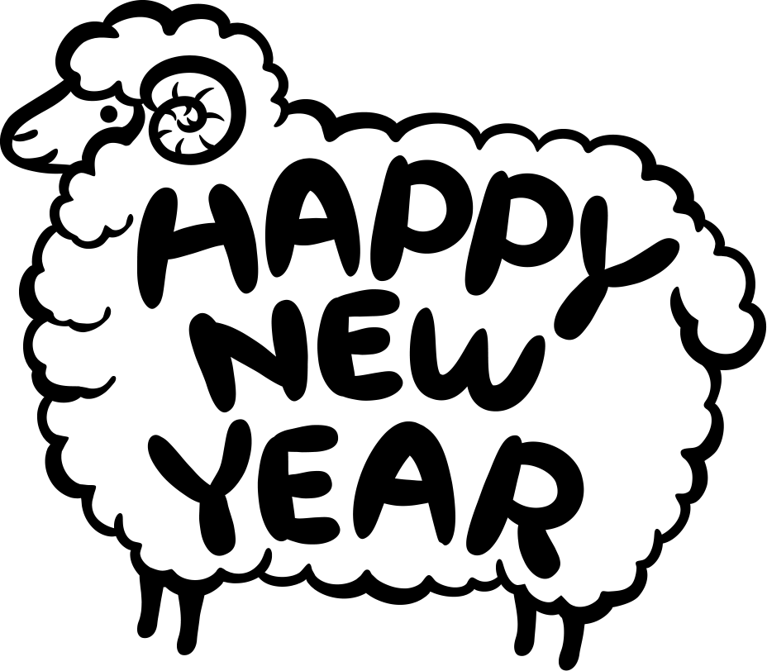

**はまパティオ**

**ニュース１月号**

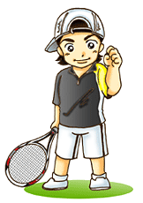

**１月のスケジュール**

１月は、１７日と２４日、３１日の３回です。

パティオでは、おりがみやシャボン玉をしたり、

　　うんどうじょうでボール遊などをしています。

**おやくそくとおねがい**

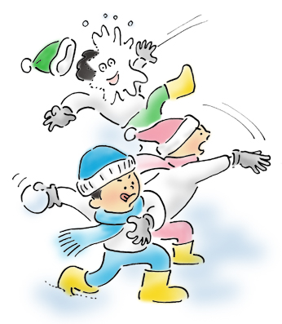

　　　　　　ぼうしとタオルとすいとうをかならずもってきてください。

　　　　　　９じまで学校ににきてください。

　　　　　　　　　　　　　　　そうでないと学校に入れなくなります。

　　　　　　　　とちゅうでかえらないとけないときは、

お休みにしてください。

　　　　　ゲームのきかい、カードやおかしはもってこないでください。

　　　　　　　　　　　しゅくだいをしたい人は、

　　　　　　　おじさんやおばさんにこえをかけてください。

　　　　　　　　　　　　おうちを出るときに、おうちのひとにいってからきてください。



**保護者の方へ**

朝８時半の時点で雨が降っている場合、お休みにします。ご理解下さい。

寒い日が続きますが体を動かすと汗をかきますので、脱いだり

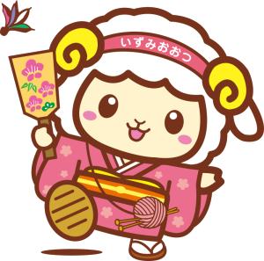

着たりできる服を着せてあげて下さい。

必ず水筒とタオルを持たせて、帽子をかぶらせて下さい。

十分に注意をしておりますが、万一ケガ等が発生した場合、

その場で出来る限りのことはいたしますが、

それ以降は責任を負いかねますのでご了承願います。

ゲームやカードを持ってきている場合、取り上げることが

ありますことをご承知おき下さい。

なお、この活動について詳しいことをお知りになりたい方は、

一度子どもさんと一緒にご参加下さい。